О. Н. Киселевич
Белорусский государственный Университет, г. Минск

Базитовый магматизм и связанные с ним сульфидные рудопроявления в позднеархейском Околовском
рудоносном бассейне (Беларусь)
(научный руководитель Н. В. Аксаментова)

На западе Восточно-Европейского кратона по ассоциациям метаседиментогенных пород намечен ряд раннедокембрийских палеобассейнов осадконакопления. Среди них выделяется Околовский рудоносный бассейн, который располагается юго-западнее г. Минска. В современном эрозионном срезе он представляет собой узкую (10–30 км) грабенообразную структуру, вытянутую примерно на 200 км в северо-восточном направлении и сложенную метаморфизованными вулканогенно-осадочными породами околовской серии верхнего архея. Породы метаморфизованы в условиях, переходных от низкотемпературной амфиболитовой к эпидот-амфиболитовой фации (Т=550–600 °С, Р=4.5–6 кбар), интенсивно дислоцированы и прорваны интрузиями габброидов и гранитов. По вещественному составу серия расчленяется на три свиты (снизу вверх): гуменовщинскую, шашковскую и яченскую. Основные рудопроявления в Околовском бассейне приурочены к шашковской (железорудное месторождение) и гуменовщинской (сульфидные проявления) свитам. Железорудные проявления детально описаны ранее [3, 6].
В данной работе рассматриваются магматические образования основного состава, возникшие на начальном этапе формирования Околовского бассейна, представленные метавулканитами основного состава, превращенными в амфиболиты и амфиболовые сланцы (гуменовщинская свита), и пространственно ассоциирующими с ними метагабброидами русиновского комплекса. Сведения о расчленении и возрасте пород взяты из ряда публикаций [3, 6 и др.]. Представленные в тезисах материалы являются частью дипломной работы, посвященной габброидам кристаллического фундамента Беларуси. В ходе работы изучен керн 18 буровых скважин, сделаны петрографические описания 150 шлифов, систематизированы данные химических анализов.
Амфиболиты и амфиболовые сланцы образуют довольно мощную (около 400 м) толщу в составе гуменовщинской свиты. Представлены они преимущественно мелкозернистыми разностями, состоящими из примерно равного количества роговой обманки и плагиоклаза и обладающими сланцеватой или полосчатой текстурой и гранонематобластовой, иногда реликтовой офитовой структурой. Постоянно в них присутствуют биотит, кварц (3–5 %), а также магнетит и сульфиды (до 2–7 %); в акцессорных количествах встречаются апатит, эпидот, гранат, иногда турмалин. Менее распространенной разностью являются мономинеральные актинолитовые амфиболиты, состоящие на 80–85 % из амфибола.
Интрузивные породы русиновского комплекса представлены средне- и крупнозернистыми горнблендитами, амфиболизированными габбро и габбро-норитами. Горнблендиты – породы, сложенные преимущественно обыкновенной роговой обманкой (65–90 %), которая иногда замещается биотитом (2–10 %). В небольших количествах присутствует плагиоклаз (3–5 %). Среди рудных минералов преобладает магнетит. В габбро главные породообразующие минералы представлены плагиоклазом и роговой обманкой, которая частично замещается актинолитом. Акцессорные минералы представлены магнетитом, пиритом, апатитом, сфеном. Габбро-нориты – породы массивной текстуры, состоящие из плагиоклаза (30–65 %), ромбического и моноклинного пироксенов (30–50 %) и роговой обманки (5–10 %). Иногда присутствуют биотит и кварц, редкие зерна апатита и сфена. Рудные минералы представлены магнетитом и сульфидами. Структура габбро и габбро-норитов аллотриоморфнозернистая, реже габбро-офитовая.
Петрохимически все названные породы довольно однородны (табл., № 1–7). Содержание SiO₂ в них варьирует от 46 до 52 %. По соотношению кремнезема и щелочей породы могут быть отнесены к нормальному ряду. Для них характерны повышенное содержание магния и сравнительно небольшое количество титана и железа, а также повышенная кальциевость и преимущественно умеренная глиноземистость (al’ = 0.40–0.95). Относительно невысокие содержания железа обусловливают низкие значения общей железистости (F_{об.} = 0.48–0.61). Для всех пород характерны повышенные, по сравнению с кларками для основных пород [1], содержания Cr, Ni, Co, Sc и пониженные – Cu, Sr, Ba. В амфиболитах содержание Pb, Zn, Zr,V, Y выше, чем в габброидах.
По химическому составу метавулканиты гуменовщенской свиты и габброиды русиновского комплекса близки к раннегеосинклинальным базальтам Магнитогорского синклинория Урала (см. табл., № 8, 9) и базальтам Сумозерско-Кенозерского зеленокаменного пояса Карелии (см. табл., № 10, 11), накопление которых происходило на начальной стадии развития этих структур в условиях растяжения земной коры [4]. На диаграмме MgO–FeO–Al₂O₃ (рис.) фигуративные точки метабазитов Околовской грабен-
Таблица
Средний химический состав (мас. %) метавулканитов (1–3) и метагабброидов (4–7) Околовского
рудоносного бассейна и близких по химизму базальтов Урала (8, 9) и Карелии (10, 11)
 | 1 | 2 | 3 | 4 | 5 | 6 | 7 | 8 | 9 | 10 | 11
SiO₂ | 46.50 | 48.56 | 50.39 | 48.92 | 47.97 | 50.13 | 49.42 | 48.43 | 49.52 | 48.75 | 48.11
TiO₂ | 0.64 | 1.05 | 1.11 | 0.76 | 0.39 | 0.90 | 0.81 | 0.56 | 0.58 | 0.86 | 1.09
Al₂O₃ | 13.68 | 14.65 | 14.33 | 10.05 | 18.56 | 16.30 | 16.46 | 14.78 | 15.07 | 14.83 | 15.04
Fe₂О₃ | 3.68 | 4.08 | 3.57 | 3.55 | 2.27 | 3.65 | 4.42 | 2.22 | 3.22 | 3.96 | 2.32
FeО | 7.89 | 8.52 | 6.80 | 8.38 | 5.30 | 6.49 | 6.72 | 7.63 | 6.84 | 9.13 | 10.69
MnО | 0.17 | 0.20 | 0.17 | 0.21 | 0.13 | 0.28 | 0.19 | 0.18 | 0.16 | 0.39 | 0.19
MgO | 12.67 | 8.13 | 7.79 | 14.15 | 9.02 | 6.94 | 7.30 | 8.50 | 8.10 | 7.57 | 8.26
CaO | 8.78 | 9.64 | 9.78 | 8.30 | 13.17 | 10.32 | 10.42 | 10.80 | 9.86 | 9.81 | 7.10
Na₂O | 2.10 | 2.74 | 2.84 | 1.19 | 1.55 | 2.21 | 2.49 | 2.38 | 2.35 | 2.16 | 1.79
K₂O | 1.08 | 0.57 | 1.00 | 0.73 | 0.29 | 0.84 | 0.24 | 0.27 | 0.54 | 0.29 | 0.25
P₂O₅ | 0.23 | 0.10 | 0.10 | 0.10 | 0.04 | 0.10 | 0.05 | 0.06 | 0.00 | 0.10 | 0.17
SO₃ | 0.90 | 0.16 | 0.13 | 0.01 | 0.07 | 0.06 | 0.14 |  |  | 0.06 | 0.03
П.п.п. | 1.55 | 1.87 | 1.98 | 3.16 | 1.44 | 1.42 | 1.09 |  |  | 3.40 | 4.66
Сумма | 99.87 | 100.27 | 99.99 | 99.51 | 100.20 | 99.63 | 99.75 | 95.81 | 96.24 | 101.31 | 99.70
Число проб | 10 | 5 | 5 | 8 | 18 | 12 | 5 |  | 40 | 8 | 3

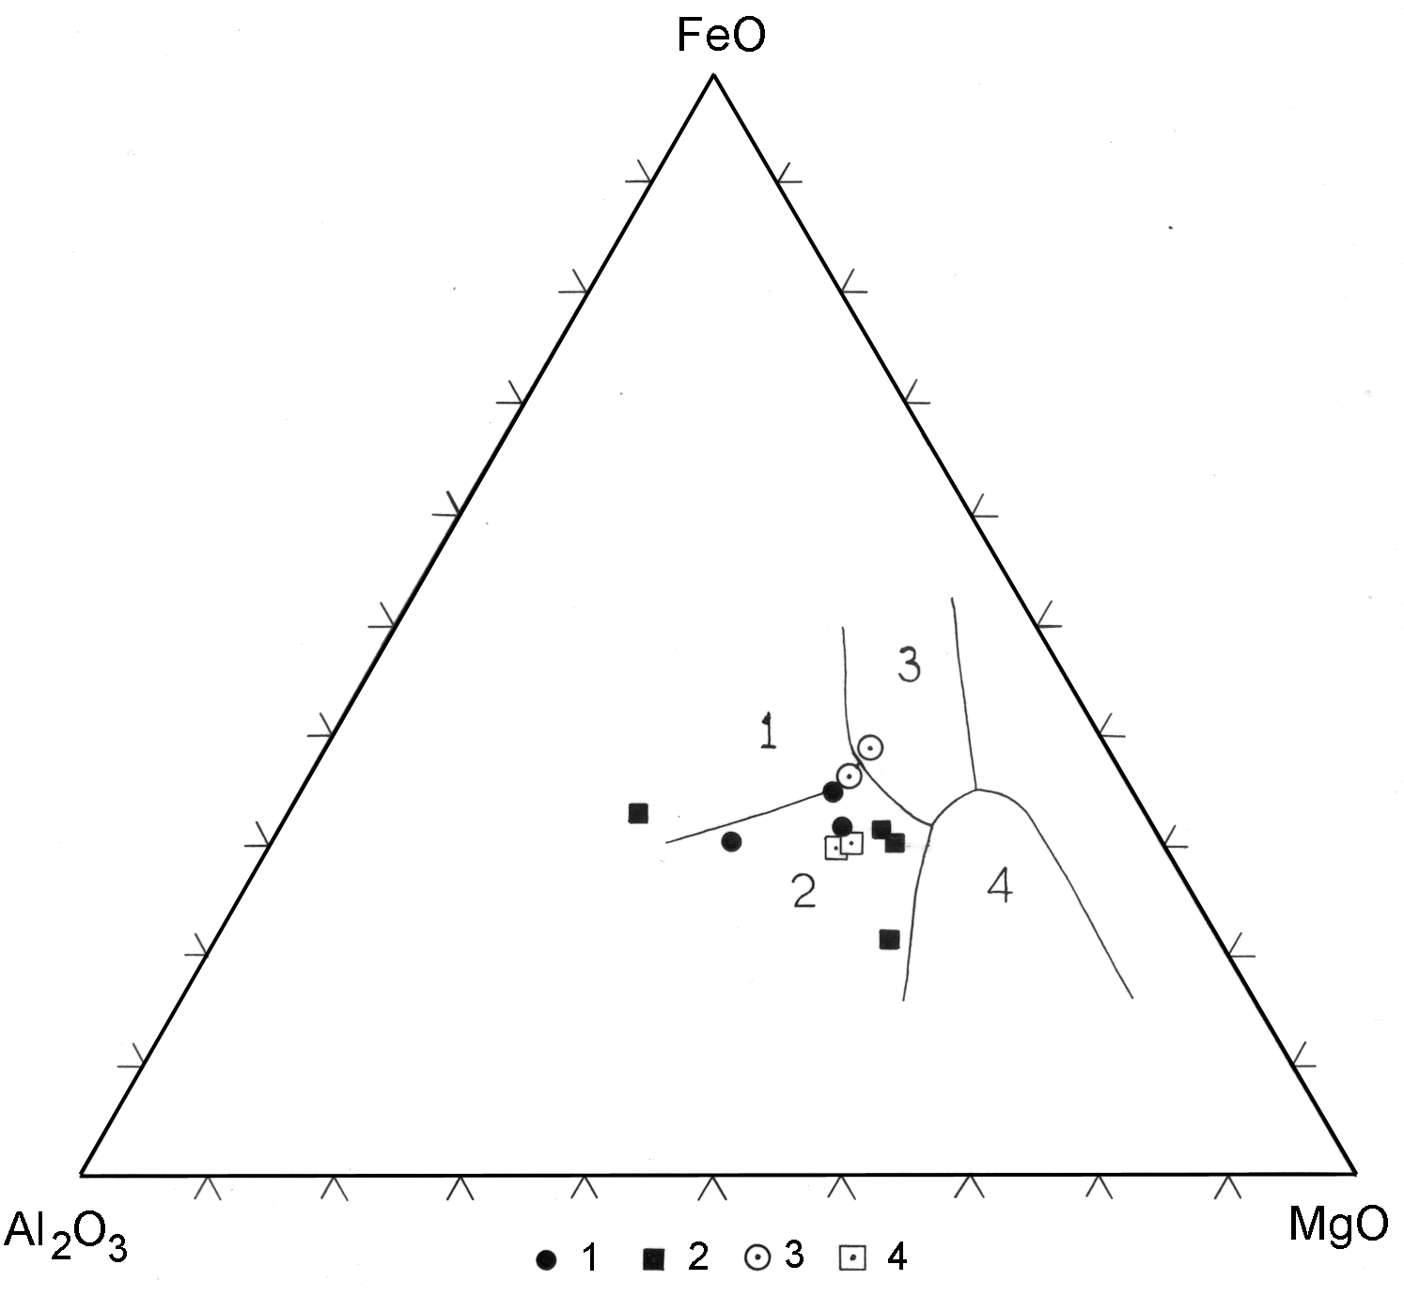
Рис. Положение составов метавулканитов (1), метагабброидов (2) Околовского рудоносного бассейна, раннегеосинклинальных базальтов Магнитогорского синклинория, Урал (3) и базальтов Сумозерского-Кенозерского зеленокаменного пояса Карелии (4) [4] на диаграмме MgO–FeO–Al₂O_{3.}
Сплошными линиями разграничены поля базальтовых серий по [7]: 1 – океанических абиссальных; 2 – океанических островных; 3 – континентальных платобазальтовых; 4 – орогенных, островодужных и окраинно-континентальных.

синклинали располагаются преимущественно в поле океанических абиссальных базальтов, что позволяет предполагать формирование их в участках земной коры с океаническим типом строения.
С амфиболитами и метагабброидами пространственно и, по-видимому, генетически связаны сульфидные рудопроявления (Униховское, Раевщина, Мир, Столбцы), локализованные в прибортовых частях Околовской грабен-синклинали, где образуют три протяженные минерализованные зоны [5], вытянутые согласно направлению основных структурных элементов вмещающих метаморфических пород.
Рудная минерализация представлена вкрапленностью и прожилками сульфидов, которые составляют от 2 до 20 % объема пород и, как правило, подчинены гнейсоватости. Рудные минералы представлены пиритом, пирротином, магнетитом, ильменитом. Реже встречаются марказит, сфалерит, галенит. Концентрация рудных минералов колеблется от 2 до 18 %. Содержания меди в рудах составляют 0.1–1.0 %, свинца – до 0.1 %, цинка – 0.5 %.
По аналогии с другими регионами можно предполагать, что формирование сульфидных рудопроявлений происходило в результате подводной гидротермальной деятельности, связанной с базитовым магматизмом, проявившимся на начальном этапе развития Околовского бассейна.

Литература
- Виноградов А. П. Среднее содержание химических элементов в главных типах изверженных горных пород земной коры // Геохимия, 1962. С. 555–557.
- Геология Беларуси / Под ред. Махнач А. С., Гарецкий Р. Г., Матвеев А. В. и др. Минск: Институт геологических наук НАН Беларуси, 2001. 815 с.
- Махнач А. С., Доминиковский Г. Г., Пасюкевич В. И. и др. Железорудные формации докембрия Белоруссии. Минск: Наука и техника, 1974. 144 с.
- Андреева Е. Д., Богатиков О. А., Борсук А. М. и др. Магматические горные породы. Том 3 (основные породы). М.: Наука, 1985. 487 с.
- Стасевич А. И., Никитин Е. А. Некоторые закономерности размещения колчеданного оруденения в метоморфических образованиях околовской серии Белорусского кристаллического массива // Геология и прогноз твердых ископаемых БССР. Минск: БелНИГРИ, 1982. C. 55–59.
- Шатрубов Л. Л. Вещественный состав, метаморфизм и формационное положение железистых кварцитов Околовского месторождения Белоруссии // Автореф. дис. … канд. геол.-мин. наук: 04.00.14. Ин-т геохимии и физики минералов АН УССР. Киев, 1976. 20 с.
- Pеarce T. H., Gormen B. E., Birkett T. C. The relationship between major element chemistry and tectonic environment of basic and intermediate volcanic rocks // Earth. Planet. Sci. Lett., 1977. Vol. 36, № 1. P. 121–132.

